

**TEMPLATE DE DOCUMENTO DE DEFINIÇÃO DE ARQUITETURA**

**(ADAPTADO DO TOGAF)**

## **Prof. Andre Victor**

## **[andre.victor@prof.infnet.edu.br](mailto:andre.victor@prof.infnet.edu.br)**

Documento de Definição de Arquitetura

1. Direcionadores estratégicos

* **Modelo Operacional: Centralização**

Integrar e padronizar as operações da Venda Geral e da Zé Pequeno Eletro para evitar duplicidades, otimizar recursos e criar uma operação mais eficiente. Visando economia em licenças e softwares duplicados.

* **Desenvolvimento Interno ou COTS**

Priorizar a adoção de soluções comerciais prontas para uso para reduzir tempo e custos, desenvolvendo internamente apenas onde for necessário para vantagem competitiva.Porém em sistemas desenvolvidos internos como o sistema de venda de cupons, pegar suas informações e aplicar ao sistema e-commerce vindo da empresa zé pequeno, pois muitas vezes a gestão de cupons digitais podem ser mais fáceis de transferir para o sistema novo doque a estrutura dos produtos físicos.

* **Foco na Integração de Sistemas**

Unificar sistemas de CRM, ERP, e-commerce e logística para criar uma experiência coesa e eficiente para o cliente. Ajudará principalmente na parte de gestão dos dados, pois vindos de uma única fonte, a gestão será de resposta mais ágil e rápida.

# Arquitetura Atual

**Componentes de Negócio**

**Estratégia**

* **Realizar Planejamento Estratégico**

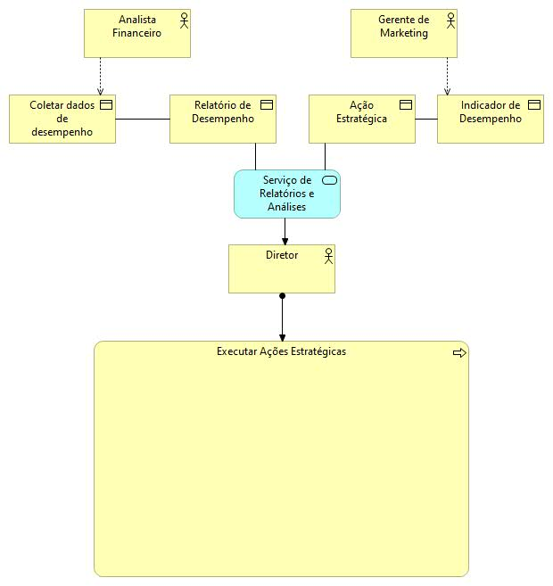

* **Planejar Ações de Marketing**

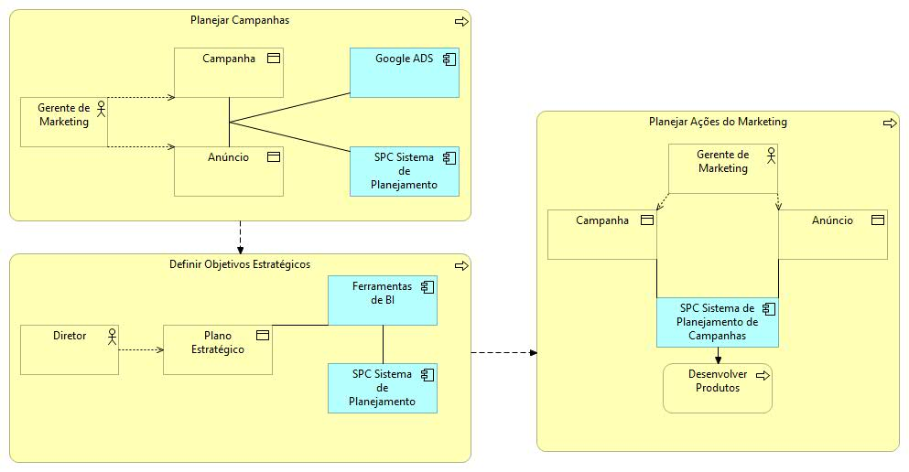

**Core Business**

* **Estabelecer Parcerias**

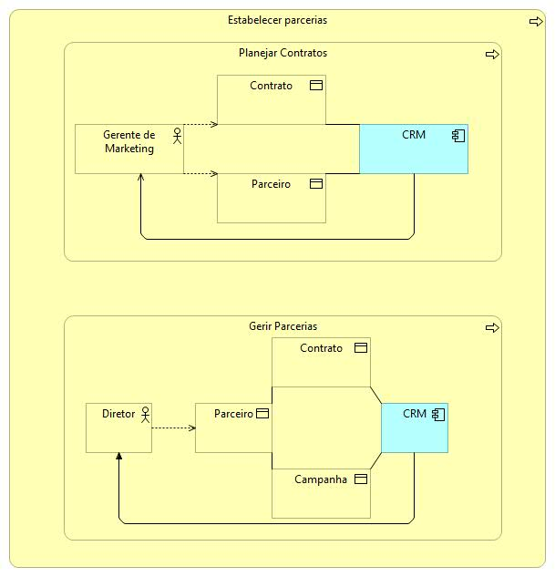

* **Gerir Relacionamento com Consumidores**

* **Vender Cupons**

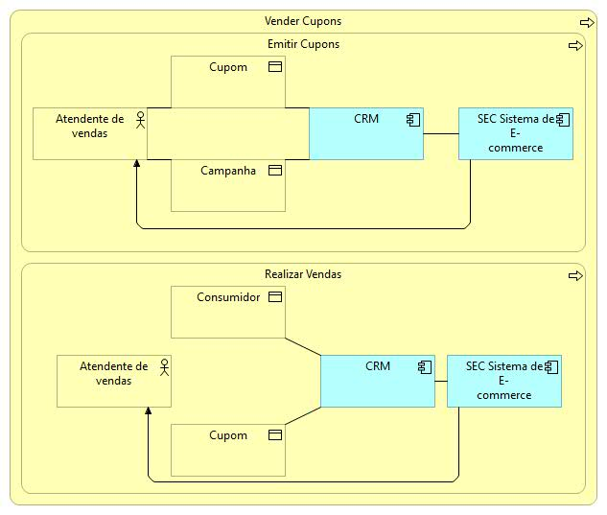

**Suporte**

* **Gerir Finanças**

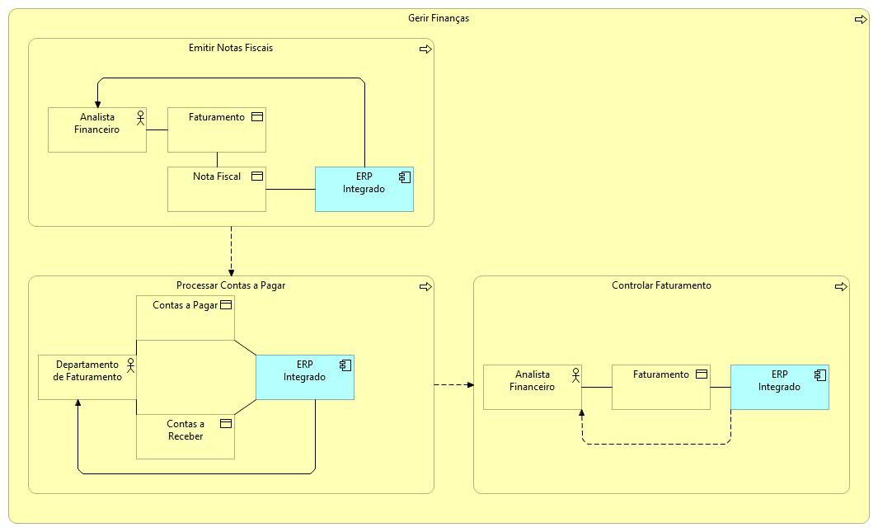

* **Gerir Contratos**

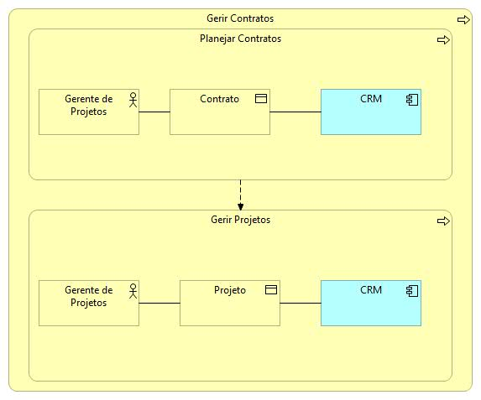

* **Provisionar Soluções de TI**

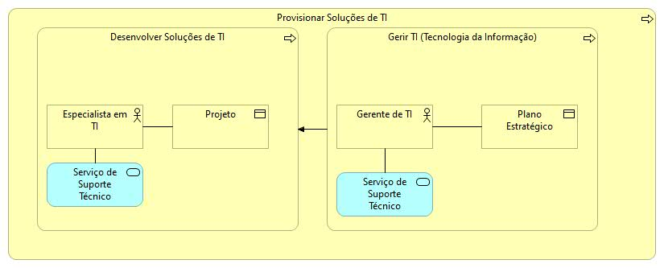

**Componentes de Dados e Sistemas Vigentes**

**Venda Geral**

* **CRM**
  + Sistema de Gerenciamento de Relacionamento com o Cliente.
* **ERP**
  + Sistema de Planejamento de Recursos Empresariais com módulos de contratos e financeiro.
* **Sistema de Gerenciamento de Projetos**
  + Desenvolvido internamente.
* **Sistema de Venda de Cupons**
  + Plataforma de e-commerce.
* **Sistema de Registro e Acompanhamento de Negociação de Contratos**
  + Desenvolvido internamente.
* **Google Ads**
  + Patrocínio de links nos sites de busca.

**Problemas Identificados**

* **Gaps de Sistemas**

Falta de integração entre os sistemas de Venda Geral e Zé Pequeno Eletro.

* **Sobreposição de Sistemas**

Sistemas redundantes para funções similares entre as duas empresas.

* **Oportunidades de Integração**

Unificação dos sistemas de CRM, ERP e e-commerce.

* **Venda de produtos físicos**

Como o sistema do Venda Geral está acostumado a vendas e entrega de produtos digitais, na minha visão um dos principais desafios será a venda de produtos físicos e controle de estoque dos produtos. Pois sendo assim será uma mudança de negócio da empresa.

# Arquitetura Futura

**Componentes de Negócio**

**Estratégia**

* Realizar Planejamento Estratégico Integrado
* Planejar Ações de Marketing Unificadas

**Core Business**

* Estabelecer e Gerir Parcerias Comerciais
* Gerir Relacionamento com Consumidores e Clientes
* Venda de Cupons e Produtos Físicos
* Implementar Campanhas de Marketing

**Suporte**

* Gerir Finanças e Contabilidade
* Gerir Contratos Unificados
* Prover Assessoria Jurídica Centralizada
* Provisionar Soluções de TI Integradas

**Componentes de Dados e Sistemas**

**Sistemas Unificados**

* **CRM Unificado**
  + Gestão centralizada do relacionamento com clientes adotando a centralização no sistema onde houver mais clientes ativos.
* **ERP Integrado**
  + Sistema de ERP unificado com módulos de contratos, financeiro e contabilidade. Facilitando a gestão financeira.
* **Sistema de E-commerce**
  + Plataforma unificada para venda de cupons e produtos físicos, adaptando a estrutura de negócio visando atender tanto digitalmente (entrega de cupons) como a entrega física (eletrodomésticos).
* **WMS**
  + Sistema de gestão de estoques integrado. Focando mais nos itens de entrega física
* **Sistema de Logística**
  + Sistema de gestão de logística e transporte.

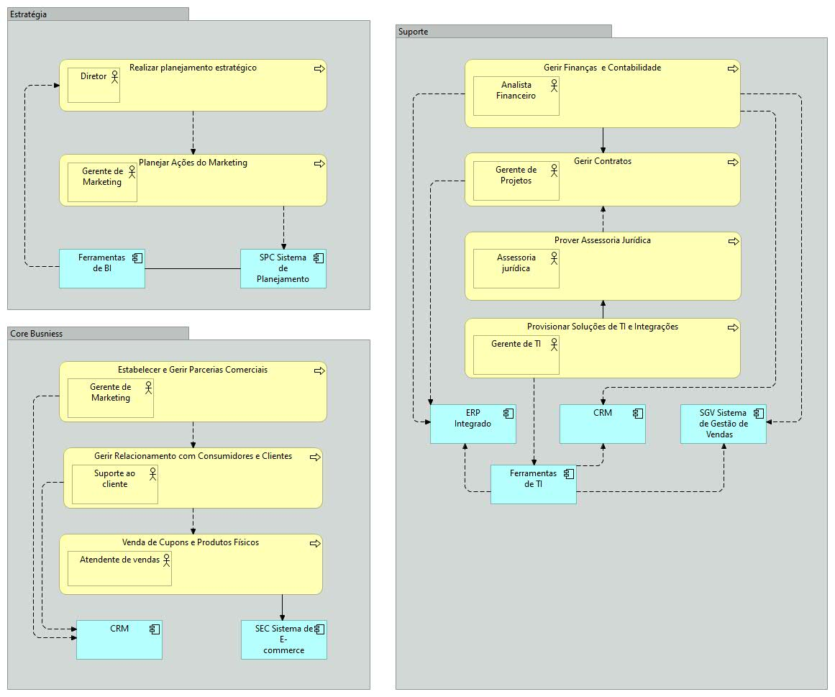

* O foco maior ficou na regra de suporte, pois como será necessário integrações e modificações em sistemas, precisamos adotar várias regras de integração e garantir o funcionamento dos sistemas como um todo.

# Análise de Gaps

**Diferenças Principais**

* **Novos Componentes**
  + CRM Unificado, ERP Integrado, Sistema de E-commerce Unificado, WMS, Sistema de Logística.
* **Componentes Adaptados**
  + Atualização e integração dos sistemas internos da Venda Geral e Zé Pequeno Eletro. Trazendo uma regra de negócio nova que seria a venda de produtos físicos, mudando muito as políticas da empresa como um todo.
* **Componentes Removidos**
  + Sistemas redundantes, duplicados e não integrados.
* **Componentes Inalterados**
  + Sistemas de marketing e publicidade online (ex: Google Ads).

**Interfaces Necessárias**

* **Integração CRM**
  + Integração dos dados de clientes e histórico de compras.
* **Integração ERP**
  + Unificação de dados financeiros e de contratos.
* **Integração E-commerce**
  + Plataforma única para gerenciar vendas de cupons e produtos físicos. Adotando regras de entrega, despacho e rastreamento de encomendas.

**Justificativa**

* A centralização e unificação dos sistemas aumentam a eficiência operacional e reduzem custos, alinhando-se com os direcionadores estratégicos de centralização. Podendo ser mais complexo e mais demorado, porém o final do projeto existe muitas chances de se tornar algo de custo menor e benefício muito maior.

# Roadmap de Arquitetura

**Ações e Projetos Principais**

1. **Avaliação e Seleção de COTS**
   * **Tempo Estimado:** 3 meses
   * **Justificativa:** Selecionar soluções comerciais prontas para uso que atendam às necessidades de integração.
2. **Migração para Soluções em Nuvem**
   * **Tempo Estimado:** 6 meses
   * **Justificativa:** Aumentar escalabilidade e acessibilidade, reduzindo custos de infraestrutura. Melhorando assim sua integração partindo todos da nuvem.
3. **Integração de Sistemas de CRM**
   * **Tempo Estimado:** 4 meses
   * **Justificativa:** Unificar a gestão de relacionamento com clientes.
4. **Implementação do ERP Integrado**
   * **Tempo Estimado:** 6 meses
   * **Justificativa:** Centralizar a gestão financeira e de contratos.
5. **Desenvolvimento e Implementação do Sistema de E-commerce Unificado**
   * **Tempo Estimado:** 5 meses
   * **Justificativa:** Facilitar a venda de cupons e produtos físicos em uma única plataforma.
6. **Implementação do WMS e Sistema de Logística.**
   * **Tempo Estimado:** 4 meses
   * **Justificativa:** Integrar a gestão de estoques e logística.

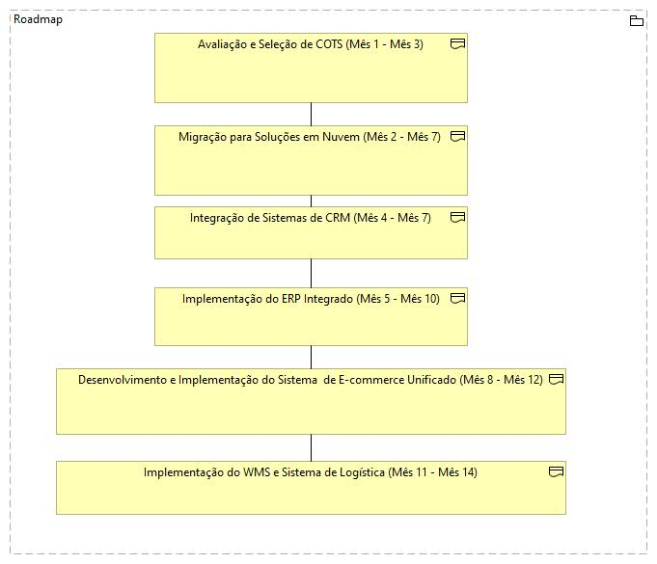

Este Documento de Definição de Arquitetura (DDA) explica as estratégias e ações necessárias para unir e centralizar as operações da Venda Geral e da Zé Pequeno Eletro. O objetivo é tornar as operações mais eficientes e usar melhor os recursos disponíveis. Este documento descreve cada passo do processo de fusão, mostrando como uma abordagem integrada pode ajudar a obter os melhores resultados da união entre as duas empresas.

Repositório do GitHub com os demais documentos:

<https://github.com/RafaelLeiteFernandes/Arq_Corporativa_DDA>